CACCOLA E I MAMMUT
di Dino Ticli
Giunti Editore

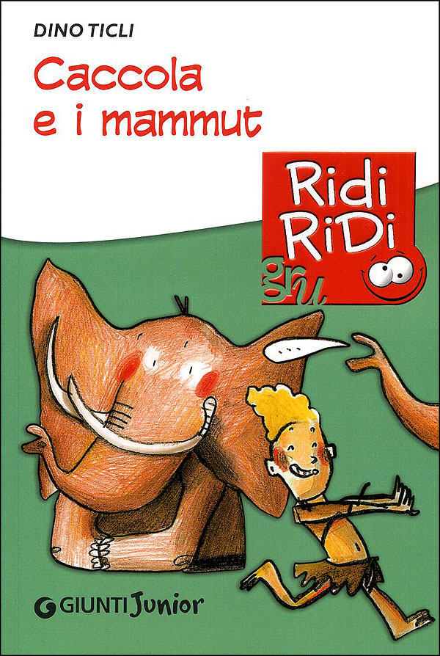
Guai a non finire per Caccola, un bambino neandertaliano che non ama molto la scuola e ha una notevole predisposizione a mettersi nei pasticci!
Ce la farà a sfuggire a un affamatissimo lupo nero? E riuscirà a convincere tutti che non è stato lui a far eruttare Sigaro Cubano, un rabbioso vulcano preistorico?
Se ci si mettono pure uno stregone antipatico, una sfortunata danza della neve e il freddo pungente di una nuova glaciazione, le cose diventano veramente difficili.
Chi potrà aiutarlo? Chissà, forse solo un cavallo strabico e una scoperta inaspettata...

Età consigliata: 8-11 anni

